Gamifikace nakupování dorazila i do České republiky

Praha, 1. srpna 2017 – Zákazníci zejména retailových společností jsou často znuděni klasickými věrnostními či motivačními programy. Většinou z toho důvodu, že jsou jeden jako druhý a nepřináší nic nového. Ale i v České republice se projevují zahraniční trendy, nedávno zde totiž vstoupila na trh a rychle se uchytila nová platforma kombinující to nejlepší z věrnostních a motivačních programů, která navíc využívá prvky gamifikace – Rondo.cz. Na hlavní milníky vývoje nálad a motivace zákazníků a nejnovější trendy se zaměřil Jan Hřebabecký, spoluzakladatel Rondo.cz

Proč nastupuje gamifikace?
Je mnoho důvodů proč se v České republice bavíme o gamifikaci nakupování právě v těchto dnech a proč to začíná být čím dál diskutovanějším tématem i na globální úrovni. Důležitým důvodem je ekonomický růst, který dovoluje zákazníkům dopřát si něco více, než jen nekonečné hledání co nejvyšších slev. Ekonomický růst, ve spojení s vývojem možností, které jsou v rámci nakupování zákazníkům nabízeny, vybízí k tomu chtít něco víc a dopřát si ten komfort zažít ve spojení s nakupováním radost, napětí a zábavu.

Zlepšování nákupního procesu
Jak ukazuje obrázek níže, nemusíme pátrat příliš hluboko v naší historii, abychom viděli, jak se vyvíjela oblast nakupování z pohledu běžných lidí. Tak předně před rokem 1989 bylo obtížné vůbec na trhu většinu zboží najít. Velká změna přišla s rokem 1990, kdy již bylo možné při vynaložení určitého úsilí zakoupit produkty z téměř celého světa.

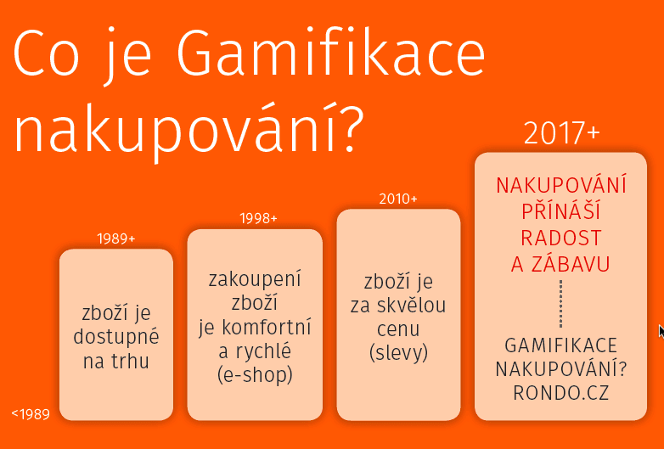

Další velká změna přišla s nástupem internetu a kolem roku 1998 již začalo být možné i u nás pohodlně nakupovat online. Míra komfortu byla sice v té době ještě velmi diskutabilní, ale je zřejmé, že proces byl zahájen. S nakupováním jsou od pradávna spojené slevy a cenové akce. V našich českých podmínkách byl pojem sleva dotažen k dokonalosti v roce 2010 spuštěním prvního a dosud nejznámějšího slevového portálu u nás. To významným způsobem zahýbalo nejen s online nakupováním, ale především to dalo lidem možnost pořídit si zajímavé produkty a služby za dříve nevídané ceny. Slevy navíc podporovala ekonomická krize, která v následujících letech bezesporu ovlivnila nákupní chování lidí nejen u nás, ale celosvětově. Zákazníci tedy mohli nakupovat co se jim zrovna zachtělo a měli k tomu skvělý nástroj, e-shopy, kde zboží pořídili za skvělé ceny.

Přirozená touha po naplnění vyšších potřeb
Soubor uvedených atributů pomáhal zákazníkům naplnit jejich každodenní základní potřeby. Jak je ale známo, po splnění základních potřeb je přirozenou lidskou touhou naplnit potřebu vyšší – potřebu socializace, seberealizace, uznání (odměny, hry…). Jak vyplývá z nejrůznějších studií, lidé chtějí být odměňováni a více než 30 % Američanů je ochotno bez problému poskytnout své osobní údaje, pokud mohou očekávat odměnu nebo zapojení do nejrůznějších benefit akcí.

Technologie
Technologie jsou hnacím motorem rozvoje, a stejně tak tomu musí být i v případě gamifikace nakupování. Za určité náznaky gamifikace nakupování lze totiž považovat i klasické věrnostní programy, v rámci kterých jsou zákazníci odměňováni typicky za dlouhodobé sbírání nejrůznějších bodů. Avšak právě technologie umí do jinak nudných věrnostních systémů vnést sílu komunity, hraní v reálném čase a skutečnou zábavu, jejíž součástí je i mnohem hodnotnější odměna.

Proč je potřeba gamifikace přirozená
Lidskou přirozeností je naplňovat své potřeby od těch nejzákladnějších po ty nejušlechtilejší. Jak bylo výše znázorněno na časové ose, tak nakupování jako takové bylo schopno v průběhu času plnit zákazníkům jejich potřeby, a to vždy na nějaké úrovni. Ať už šlo o naplnění potřeby daného zboží a jeho dostupnosti, tak potřeby získat dané zboží jednoduše a za co nejnižší cenu, až k potřebě být za svůj nákup náležitě odměněn. A to nejen nižší cenou, ale i zábavou, zážitkem a v konečném důsledku hodnotnou finanční nebo věcnou odměnou.

Online nakupování dospělo do fáze, kdy začíná být naplňování této vyšší potřeby stále významnější. Slevami není možné konkurovat donekonečna, a to tím spíše, že nákupní proces se stále více přesouvá do pragmatické roviny rozhodování na základě cenových srovnávačů. Tím pádem nastává situace, kdy pokud jsou slevy všude, nejsou vlastně nikde. Tím zákonitě dochází k frustraci nakupujícího z přívalu neustálých zaručeně nejlevnějších nabídek. Zároveň se tím pro e-commerce otevírá prostor pro získání konkurenční výhody zcela mimo oblast slev, a to právě v naplnění již zmíněné vyšší potřeby.

Nesporným a aktuálně velmi diskutovaným problémem je pokles loajality zákazníků k jednotlivým e-shopům, který je z logiky věci způsoben z velké míry bojem slev a značnou mírou využívání cenových srovnávačů. Naplněním vyšších potřeb zákazníků, jejich vytažením z frustrace slev a jejich odměněním, je možno tento nepříznivý stav pozitivně ovlivnit, a navíc čerpat další benefity, které gamifikace přináší.

Rondo je outsourcingem, neustále zdokonalujícím své atributy. Tak šetří náklady a zvyšuje příjmy.
Z B2B pohledu je Rondo.cz outsourcingem. Pro většinu ekonomických subjektů je gamifikace, nebo chcete-li po staru spotřebitelská soutěž a věrnostní systém, doplňkovým procesem v jejich core businessu. Proto se tyto procesy nacházejí často v zanedbaném stavu. Potřeba získání konkurenční výhody prostřednictvímgamifikace roste a jsou pro ní příznivé ekonomické i společenské podmínky.

Dle výzkumu provedeného v lednu 2017 agenturou Engage Hill mezi 609 spotřebiteli v České republice a na Slovensku vnímá věrnostní programy jako důležitou součást nákupního procesu většina dotazovaných zákazníků. Avšak především v Čechách vyjadřuje většina zákazníků nespokojenost s aktuálním pojetím věrnostních programů. Při jejich nezměněné podobě by již za rok významně ztratili zájem v podobných programech participovat.

Rondo nabízí možnost díky outsourcingu buď gamifikovat stávající business, který zatím nedisponoval věrnostním programem, nebo plynule zlepšit stávající věrnostní program a zajistit mu náležitou péči a inovace.

Pro business tedy Rondo přináší významné snížení nákladů spojených s provozem věrnostních systémů a spotřebitelských soutěží, zvýšení celkových finančních i nefinančních přínosů. A navíc díky komunitě nakupujících, sdružených v platfromě, i další možnosti oslovení zákazníků inovativním způsobem.

